Фотоматериалы о выявленных фактах нарушения требований природоохранного законодательства
Минский городской комитет природных ресурсов
и охраны окружающей среды
Наименование территориального органа Минприроды (комитет, инспекция)
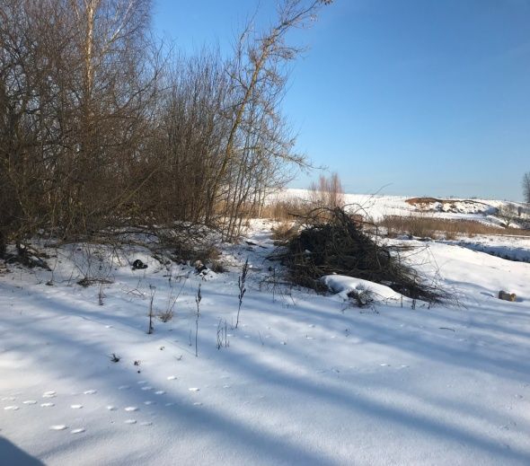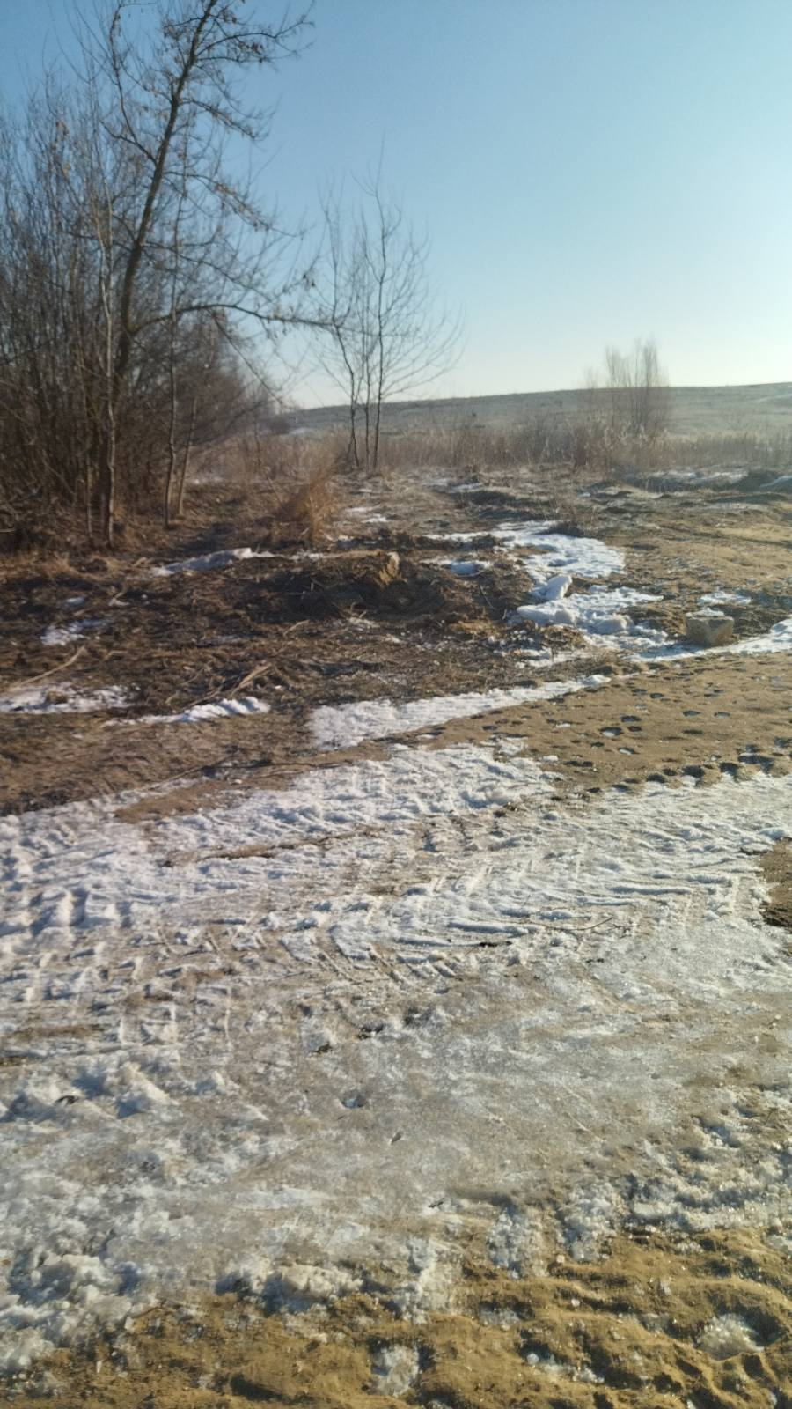
ДО ПОСЛЕ

1. Октябрьский район, ул. п\у Колядичи, рядом с р.Сеница
место совершение нарушения

2. Несанкционированное складирование дрвесных отходов
описание нарушения

3. УП «Зеленстрой Октябрьского района г.Минска» указано на необходимость устранения выявленных нарушений (недостатков). Нарушения устранены
принятые меры по устранению нарушения (дата направления рекомендации, предписаний, информационных писем по устранению выявленных нарушений (недостатков), срок исполнения)

4. Нет
принятые меры по привлечению к ответственности (дата начала административного процесса, дата вынесения постановления о привлечении к административной ответственности с указанием на часть статьи и статью КоАП, сумма штрафа)
5. Нет
принятые меры по возмещению вреда, причиненного окружающей среде (дата акта об установлении факта вреда, причиненного окружающей среде, размер причиненного вреда окружающей среде, дата предъявления претензии)

Минский городской комитет природных ресурсов
и охраны окружающей среды
Наименование территориального органа Минприроды (комитет, инспекция)
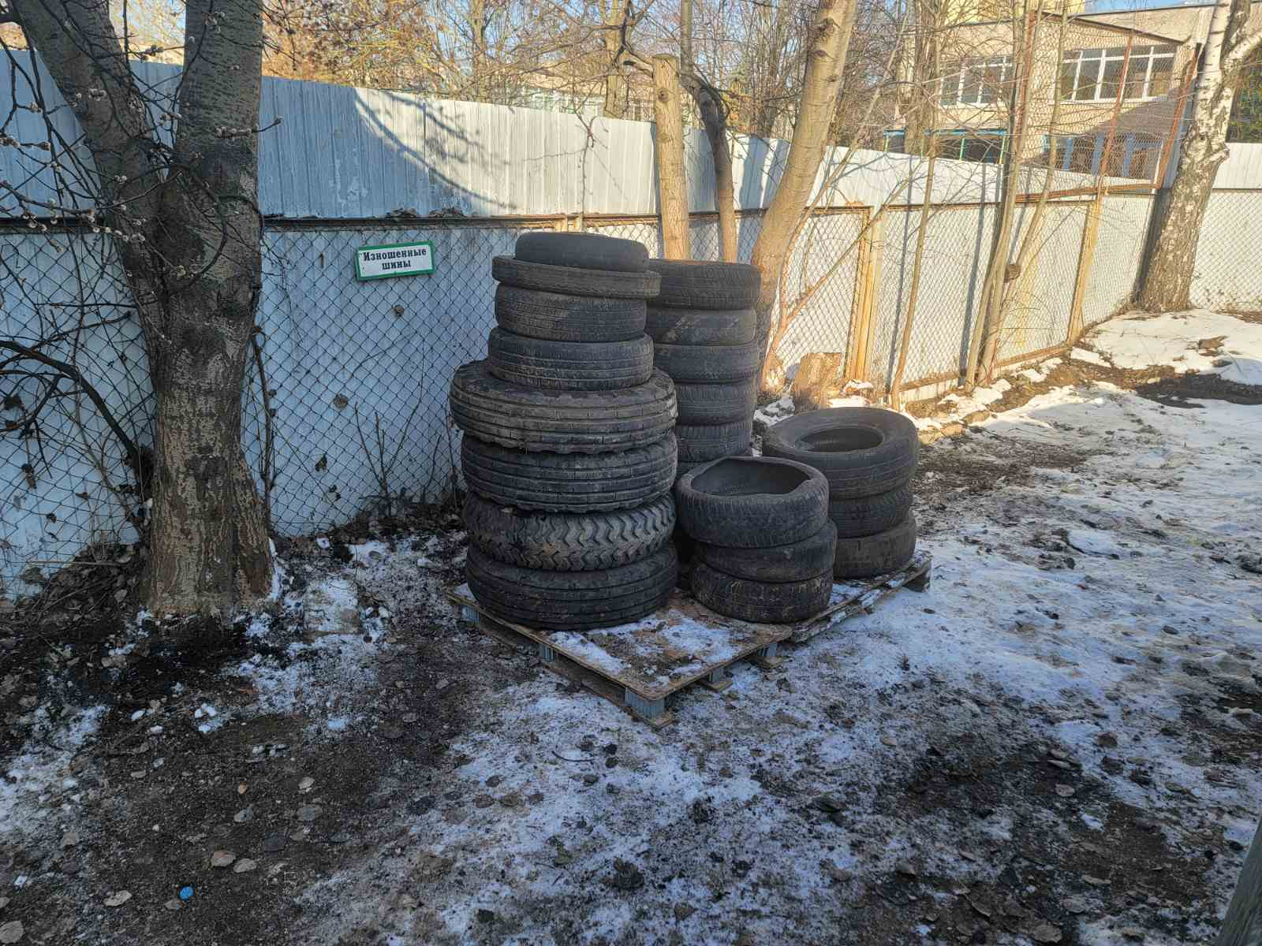
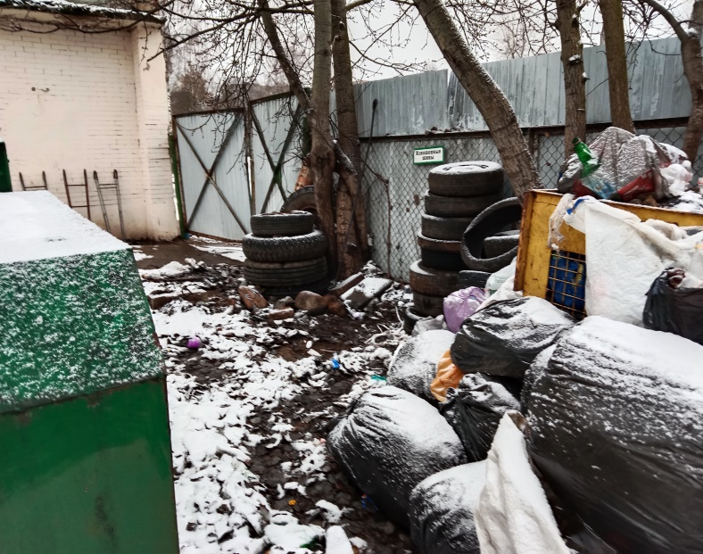

ДО ПОСЛЕ
1. Территория заготовительного пункта № 24 пр-т Рокоссовского, 93А Ленинский р-н г.Минск
место совершение нарушения
2. Территория заготовительного пункта № 24 пр-т Роккосовского,93А находится в ненадлежащем состоянии, по всей территории разбросан текущий бытовой мусор, стекло, ПЭТ-бутылки, бумага, шины изношенные, полиэтилен данные действия (бездействия) являются нарушением пункта 1 статьи 25, подпункта 1.2 пункта 1 статьи 17 Закона Республики Беларусь «Об обращении с отходами»;
описание нарушения
3. Проведен мониторинг Производственно-заготовительного унитарного предприятия «Минсккоопвторресурсы», выданы рекомендации по устранению выявленных в ходе мониторинга нарушений (недостатков). Нарушения устранены
принятые меры по устранению нарушения (дата направления рекомендации, предписаний, информационных писем по устранению выявленных нарушений (недостатков), срок исполнения)
4. нет
принятые меры по привлечению к ответственности (дата начала административного процесса, дата вынесения постановления о привлечении к административной ответственности с указанием на часть статьи и статью КоАП, сумма штрафа)
5. нет
_______________________________________________________________________
принятые меры по возмещению вреда, причиненного окружающей среде (дата акта об установлении факта вреда, причиненного окружающей среде, размер причиненного вреда окружающей среде, дата предъявления

Минский городской комитет природных ресурсов и охраны окружающей среды
Наименование территориального органа Минприроды (комитет, инспекция)
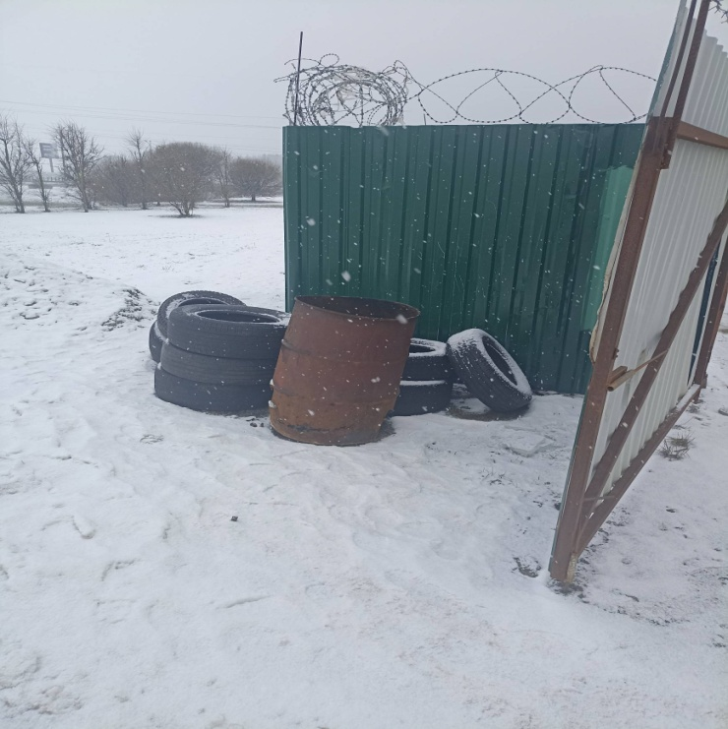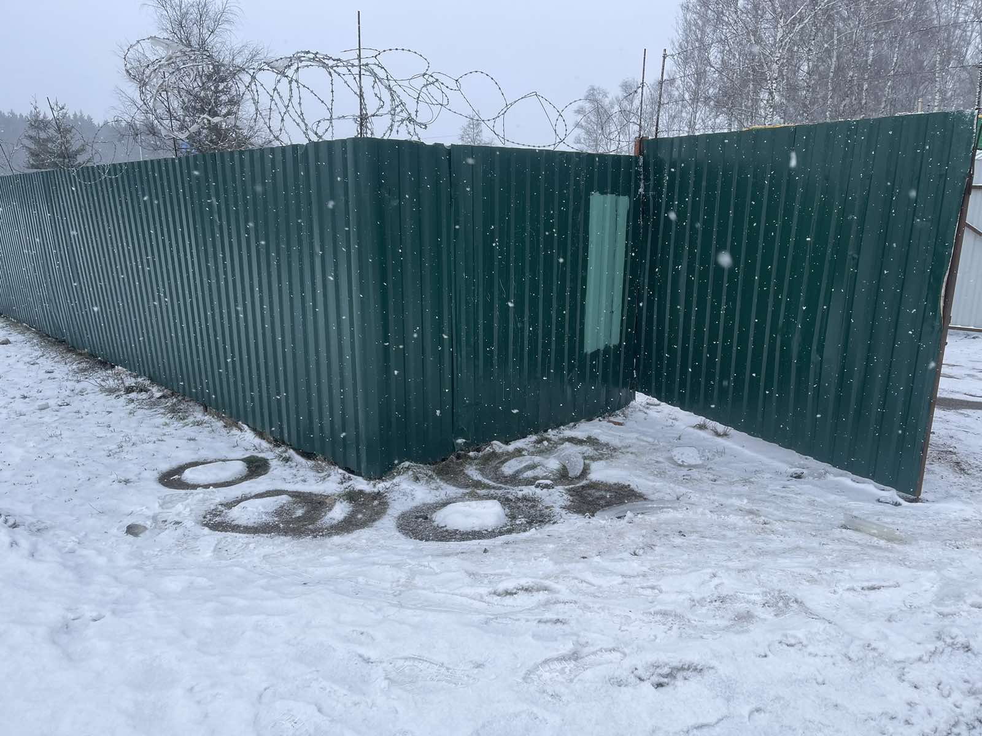
ДО ПОСЛЕ
1. Фрунзенкий район, заготовительный пункт №66 по адресу г. Минск, ул. Брикета, 38А
место совершение нарушения
2. На прилегающей территории заготовительного пункта №66 по адресу г. Минск, ул. Брикета, 38А выявлены размещенные в неустановленном месте изношенные шины, металлолом, полиэтилен, данные действия (бездействия) являются нарушением пункта 1 статьи 25, подпункта 1.2 пункта 1 статьи 17 Закона Республики Беларусь «Об обращении с отходами».
описание нарушения
3. Проведен мониторинг Производственно-заготовительного унитарного предприятия «Минсккоопвторресурсы», выданы рекомендации по устранению выявленных в ходе мониторинга нарушений (недостатков). Нарушения устранены
принятые меры по устранению нарушения (дата направления рекомендации, предписаний, информационных писем по устранению выявленных нарушений (недостатков), срок исполнения)
4. нет
принятые меры по привлечению к ответственности (дата начала административного процесса, дата вынесения постановления о привлечении к административной ответственности с указанием на часть статьи и статью КоАП, сумма штрафа)
5. нет
принятые меры по возмещению вреда, причиненного окружающей среде (дата акта об установлении факта вреда, причиненного окружающей среде, размер причиненного вреда окружающей среде, дата предъявления претензии)

